**Отчет по лабораторной работе №7**  
**Студента группы И-3-21**  
**Акимова Савелия**

По дисциплине: Алгоритмизация и программирование.

Цель: Научиться использовать инструкции ветвления и переключения.

**Задание 1.**

1)Код-

#include <iostream>

using namespace std;

int main()

{

setlocale(0, "");

double num;

cout << "Введите произвольное число:";

cin >> num;

if (num < 10)

{

cout << "Это число меньше 10";

}

else if (num == 10)

{

cout << "Это число равно 10.";

}

else

{

cout << "Это число больше 10.";

}

cin.get();

}

2)Скриншот вывода-

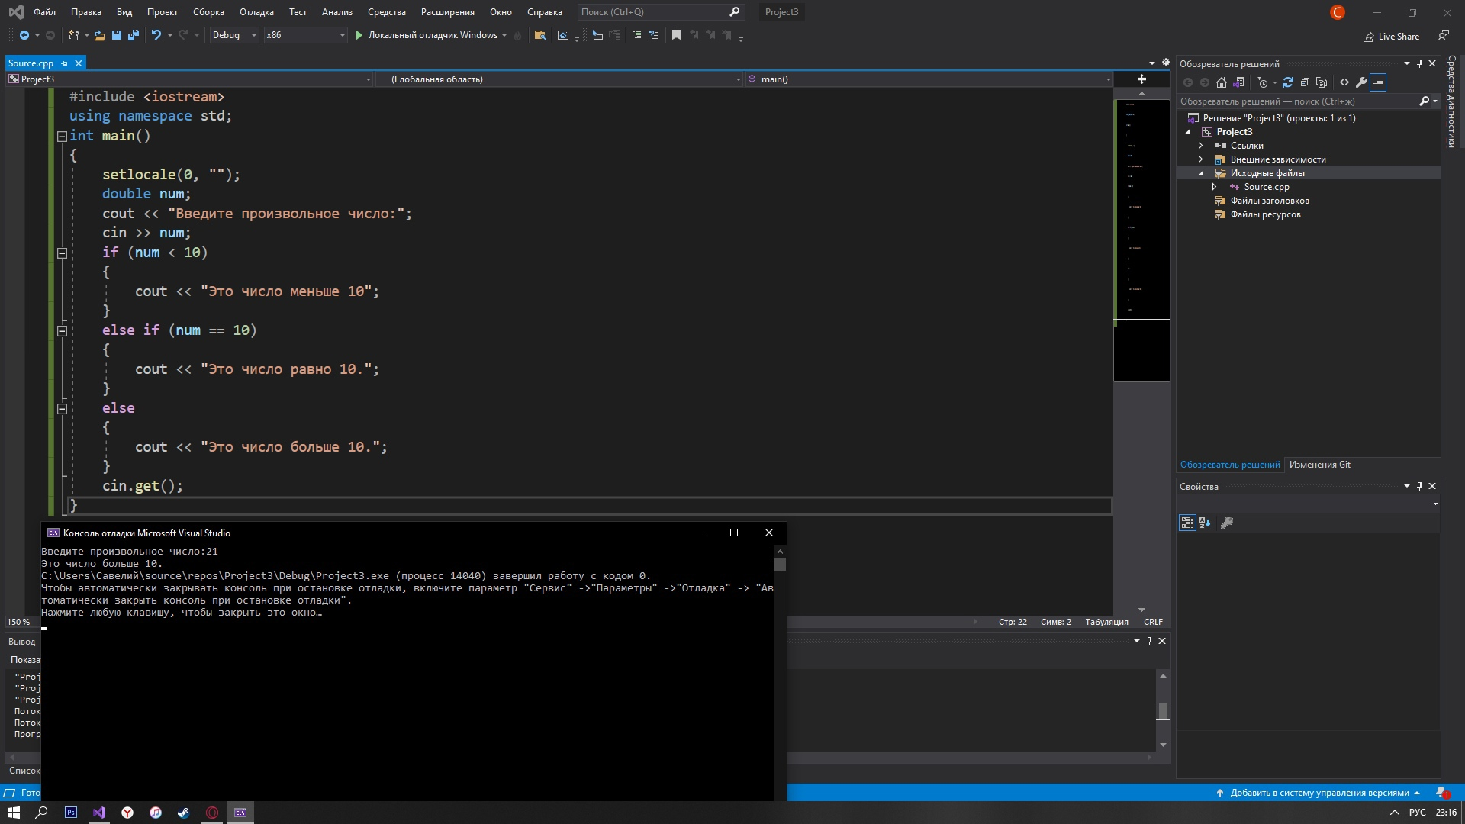

**Задание 2.**

1.Код-

#include <iostream>

using namespace std;

int main()

{

int x, y;

cout << "enter coordinates:\n";

cout << "x=";

cin >> x;

cout << "y=";

cin >> y;

if (x <= 1 and y <= 1 and x >= -1 and y >= -1)

{

cout << "this point belongs to area";

}

else

{

cout << "this point doesn't belong to area";

}

}

2)Скриншот вывода-

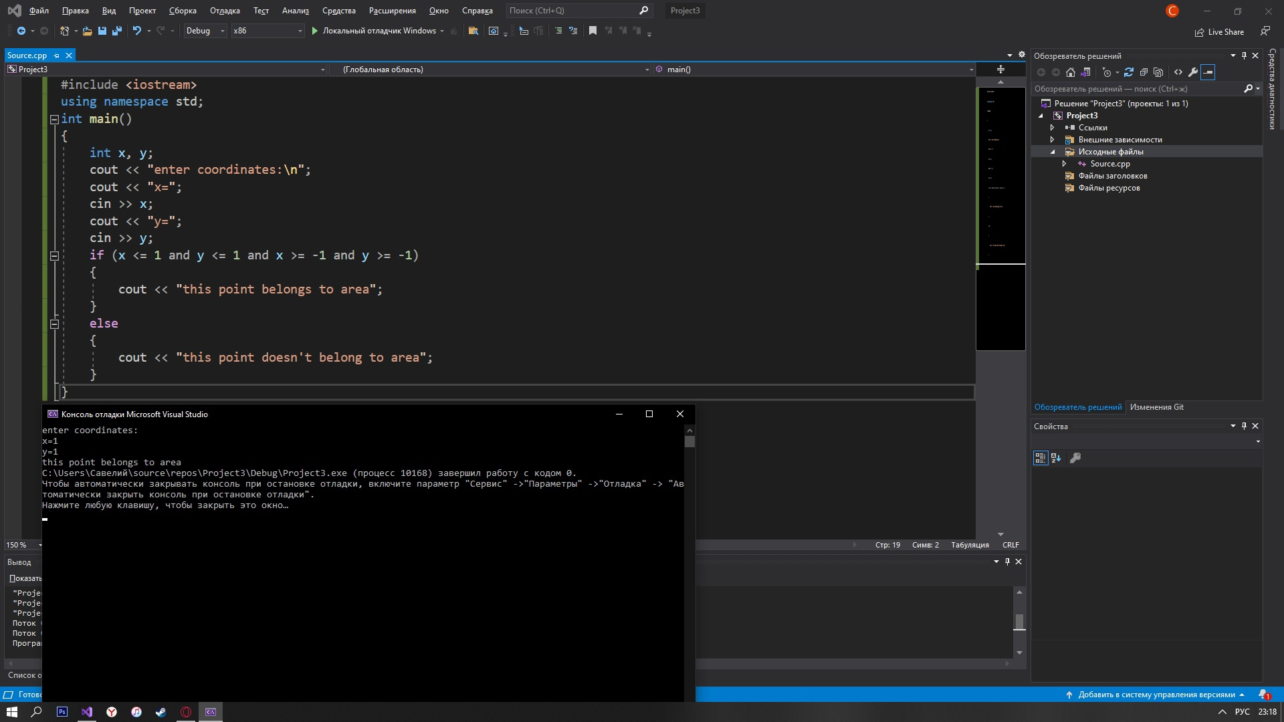

**Задание 3.**

1)Код-

#include <iostream>

using namespace std;

int main()

{

char sign;

bool a, c;

double num1, num2, result;

cout << "enter number 1:";

cin >> num1;

cout << "enter sign:";

cin >> sign;

cout << "enter number 2:";

cin >> num2;

if (sign == '/' and num2 == 0)

{

cout << "error:division by zero";

}

else

{

if (sign == '/' || sign == '+' || sign == '-' || sign == '*')

{

switch (sign)

{

case'+':

{

result = num1 + num2;

break;

}

case'-':

{

result = num1 - num2;

break;

}

case'*':

{

result = num1 * num2;

break;

}

case'/':

{

result = num1 / num2;

break;

}

}

cout << "result=" << result;

}

else

cout << "error:wrong symbol";

}

cin.get();

}

2)Скриншот вывода-

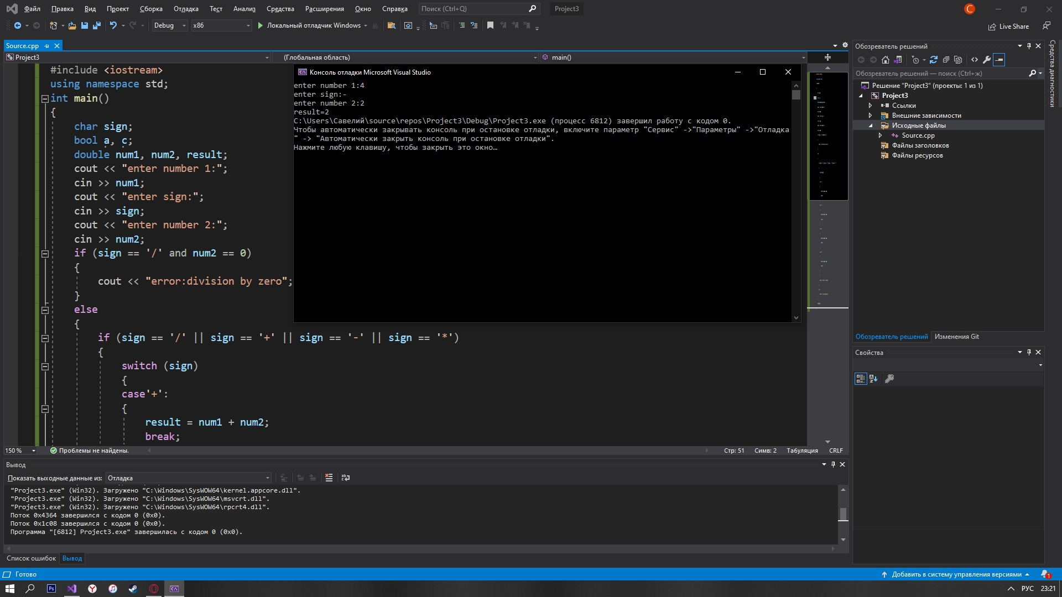

При выполнении работы проблем не возникло, код исправен.